Министерство образования и науки РФ
ФГАОУ ВПО "УрФУ имени первого Президента России Б.Н.Ельцина"
Радиотехнический институт – РТФ
кафедра автоматизированных систем управления

Лабораторная работа №7
Основы работы с Redis
Выполнил Муратшин Борис Борисович
РИМ-150950

Екатеринбург
2025
Цель работы: овладеть базовыми навыками установки, подключения и взаимодействия с Redis в Python. Изучить основные структуры данных Redis и их применение на практике.
Задачи: интегрировать redis в приложение, проверить работоспособность.

Добавление контейнера Redis

Добавим в конфигурацию создания контейнера образ Redis:
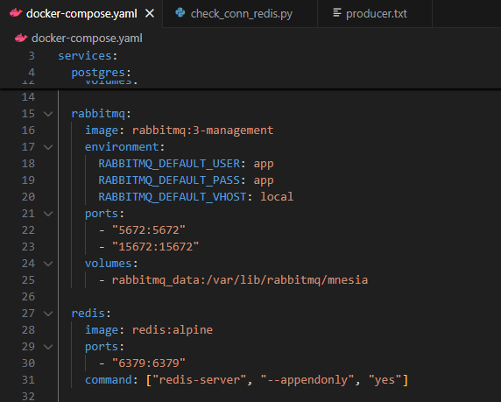

Подключение к Redis

Проверим подключение к Redis
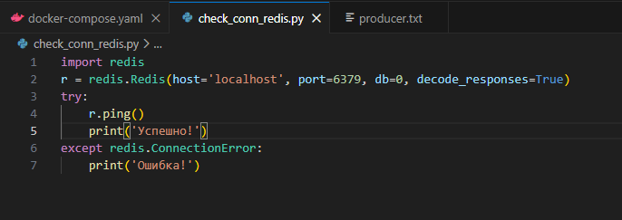
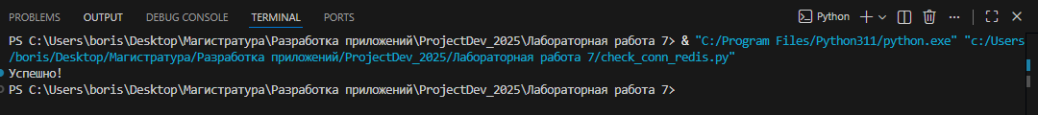

Проверим работу с разными типами данных в Redis:

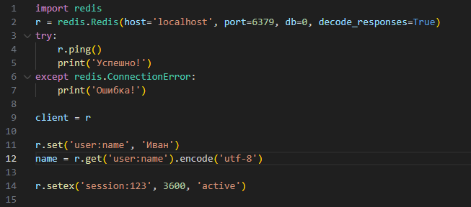
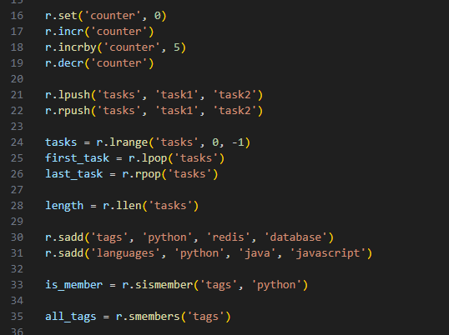
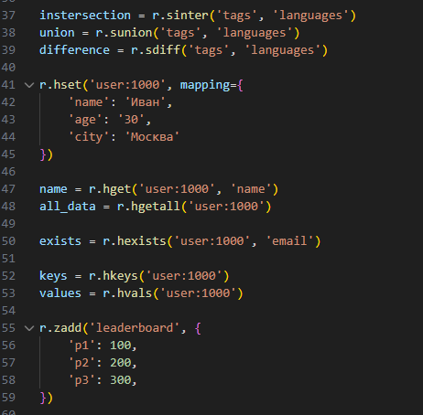
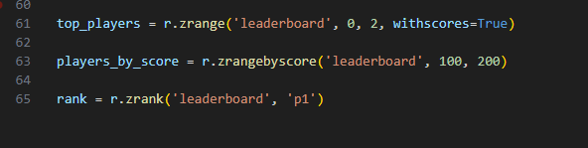

Кэширование запросов и очищение запросов

Изменим UserService и ProductService под использование Redis. Код измененных функций под Redis можно посмотреть в GitHub.

Ответы на вопросы
1. В чем заключается основное преимущество хранения данных в оперативной памяти (in-memory) по сравнению с дисковыми БД?
Оно гораздо быстрее, так как читаются напрямую из ОЗУ, а не с жесткого диска.
2. Для чего нужен параметр decode_responses=True при создании клиента Redis?
Нужен для того, чтобы возвращаемые значения были в формате строковых (без этого параметры они являются байтами).

3. Что такое TTL (Time To Live) ключа и как он используется в Redis?
Это время жизни ключа Redis, после истечении которого он удаляется.
4. Объясните разницу между командами r.lpush() и r.rpush() для списков.
Lpush – добавить элемент в список с левой части, rpush – с правой.
5. Как обеспечить атомарность операций в Redis?
За счет однопоточности, где каждая команда выполняется последовательно, друг за другом.
6. Как в Redis реализована репликация и кластеризация?
Репликация реализована на RDB снимках, кластеризация – на репликации и шардинге.

Заключение

В результате выполнения данной лабораторной работы для приложения были добавлена возможность работать через кэш путем установки интеграции Redis в проект..

